ПОЛОЖЕНИЕ
о проведении дистанционной командной онлайн-игры
по преемственности детского сада и школы
«ДОШколенок» – РАДОСТёнок
между дошкольными образовательными организациями.

1.Общие положения:
1.1. Настоящее положение определяет цели, порядок участия, сроки, организационно-методическое обеспечение онлайн-игры «ДОШколенок» – РАДОСТёнок.
1.2. Конкурс организован творческой группой «Преемственность детского сада и школы» детскими садами МАДОУ «Радость» № 168, 177, 203, 209.
2. Цели и задачи конкурса
2.1. Цель: обобщение знаний, умений и качеств, которые уже приобретены дошкольниками и будут необходимы детям для дальнейшего обучения в школе.
2.2. Задачи:
2.2.1. Активизировать работу педагогов дошкольных образовательных организаций по обеспечению полноценного личностного развития, физиологического и психологического благополучия детей в переходный период от дошкольного воспитания к школе, направленное на перспективное формирование личности ребенка с опорой на его предыдущий опыт и накопленные знания.
2.2.2. Развивать социальную активность, творческие и коммуникативные способности детей и взрослых в вопросах преемственности детского сада и школы.
2.2.3. Поддерживать желание детей пойти в школу, вселять уверенность в своих силах, обеспечивать мотивационную готовность детей к школе.
2.2.4. Предоставить равные шансы для участия в мероприятии детям с разными стартовыми возможностями, в том числе детям с ОВЗ.
3. Участники онлайн-игры и условия участия:
3.1. На игру приглашаются команды в составе 4 воспитанников (6-8 лет) и одного педагога, осуществляющего руководство по выполнению заданий игры.
3.2. У каждой команды должно быть название, эмблема.
3.3. Игра состоит из заданий, включающих в себя знания по Образовательным областям включенным в реализацию ООП ДО, алгоритмике, конструированию.
4. Организация и проведение онлайн-игры:
4.1. Этапы проведения игры:
I этап: Организационный
Цель: информирование дошкольных образовательных организаций о проведении дистанционной онлайн-игры «ДОШколёнок» – РАДОСТёнок и основных требованиях к ее проведению. Создание группы «ДОШколёнок» – РАДОСТёнок в VIBER.
II этап: Практический
Проведение непосредственно самой игры 30 сентября 2020 г. в 09 час. 30 мин.(м.с.к.)
Цель: проведение игры на заранее подготовленные темы.
На web-страницу «РАДОСТёнок» 28.09.2020г до 12.00 (м.с.к.) высылаются листы с заданиями, формата А 4, которые необходимо распечатать на цветном принтере, один комплект на команду. В листах с пометкой «вырезать» нужно вырезать все заготовки.
Материалы: Распечатанные бланки с заданиями, фломастер (маркер), набор цветных карандашей, любой вид конструктора, клей-карандаш.
Заявки для участия принимаются на web-страницу «РАДОСТёнок» 24.09.2020г. до 14:00 (м.с.к.). Регистрация команд в группе VIBER ДОШколёнок» – РАДОСТёнок осуществляется 25 сентября 2020 года после заполнения заявки. При регистрации указать имя пользователя VIBER: номер детского сада, название команды, город (пример: 168, «Солнышко», Нижний Тагил).
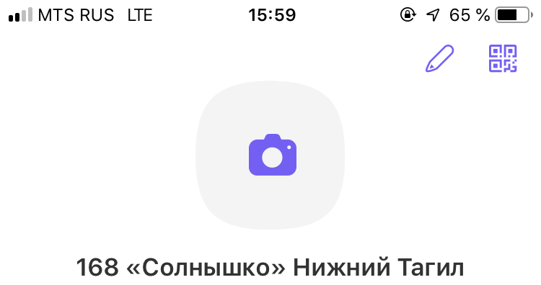
Ход игры:
1. Игра состоит из 4 заданий.
2. Участники по сигналу ведущего высылают фото команды на фоне подготовленных материалов, что означает готовность команд к выполнению заданий.
3. Алгоритм выполнения задания:
− выбрать бланк в соответствии с заданием;
− вписать номер детского сада в правом верхнем углу;
− выполнить задание и, если необходимо, внести ответ;
− сфотографировать и отправить;
4. На выполнение каждого задания дается не более 10 минут;
5. По истечении 10 минут, участники получают следующее задание.
Продолжительность игры: 40-45 минут.
III этап: Итоговый
Определение победителей среди команд будет производиться, исходя из
критериев оценки:

Критерии | Баллы
Правильность выполнения задания | 5
Правильность ответа на загадку | 3
Скорость выполнения задания | 5
Эстетика выполнения | 2
Общий балл: | 15
*Дополнительные баллы за оригинальность:  - внешний вид команды;  - выполнение задания №4, | 1-5
По итогам заполняется турнирная таблица.
5. Модераторы игры
Старшие воспитатели творческой группы «Преемственность детского сада и школв» детских садов МАДОУ «Радость» № 168, 177,203, 209.
Администратор игры: д/с № 168 Афиногентова Мария Антоновна, те.: 8982 725 61 96.
6. Подведение итогов игры
6.1. Подведение итогов онлайн – игры «ДОШколёнок» – РАДОСТёнок
04.05. 2020 г. на web-странице «ДОШколёнок» – РАДОСТёнок.
6.2. По результатам турнирной таблицы определяются команды победители.
6.3. Победители награждаются дипломами. Всем участникам игры вручается сертификат.

1. Ссылка на web-страницу «РАДОСТёнок»
https://sites.google.com/view/radostyonok-2019

2. QR – код web-страницы «РАДОСТёнок»

